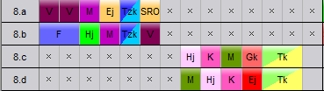
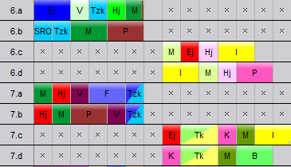
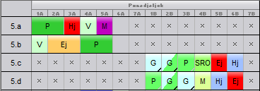
Oznake: P ( 5.a, 5.b, 6.b, 7. b) – POVIJEST
P ( 6.d, 5.c i 5.d) – PRIRODA
G (5.c i 5.d) - GEOGRAFIJA

